IDENTIFICAÇÃO DO PROJETO
TÍTULO DO PROJETO  Agendamento de Consulta Online |  |  | ALIAS DO PROJETO  Agendamento de Consulta
DATA INÍCIO | 15/10/2018 | DATA DE ENTREGA DO PROJETO | 05/11/2018

DEFINIÇÃO DA EQUIPE
Membro | Matrícula
Emerson Medeiros do Nascimento | 2014102104
Jefferson Torres | 2011201590
Maxwell Ferreira | 2015201997
Nelson de Castro Barros Fonseca | 2014201608

DESCRIÇÃO DO DOMÍNIO DO PROBLEMA
Desenvolver uma aplicação para que os pacientes possam agendar consultas online, inserindo seu Nome, CPF, data, tipo de consulta e medico desejado, para posterior realização da consulta. Caso necessário, o paciente poderá consultar a data das consultas agendadas, alterar informações sobre consulta existente ou cancelar o agendamento da consulta.

REQUISITOS DO SISTEMA
6.1 REQUISITOS FUNCIONAIS
Nº | REQUISITOS
1 | O agendamento deverá armazenar Nome, CPF e Data para consulta do cliente.
2 | O paciente poderá alterar visualizar, alterar ou excluir consultas agendadas.
6.2 REQUISITOS NÃO FUNCIONAIS
Nº | DESCRIÇÃO
1 | O agendamento deverá ser realizado online, por meio de celular ou computador.
6.3 REGRAS DE NEGÓCIO
RN Nº | Descrição da Regra
1 | Um paciente não poderá agendar uma consulta no mesmo dia que outro paciente.
RN Nº | Descrição da Regra
RN Nº | Descrição da Regra
- MODELO DE CASO DE USO
  - DIAGRAMA DE CASOS DE USO
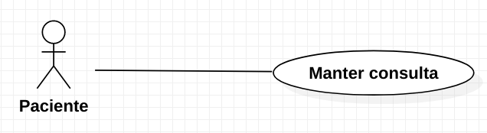
  - DESCRIÇÃO DE CASO DE USO
    - Caso de Uso Primário
Manter Consulta

Ator(es)
Ator(es)
Paciente

Pré-condição
O paciente deverá acessar o portal WEB.

Pós-Condição
O paciente deverá inserir Nome completo, CPF e Data da consulta.

Referência(s) a Regras de Negócio(s)
O paciente não poderá agendar uma consulta em uma data que tenha uma consulta agendada.

Fluxo Principal
Nº | Descrição
1 | Paciente solicita lista de consultas
2 | Sistema informa consultas agendadas
3 | Paciente paciente envia dados pessoais com data para agendar nova consulta
4 | Sistema retorna que a data é valida e libera opções
5 | Paciente escolhe médico e tipo de consulta
6 | Sistema retorna que consulta foi registrada e informa id da consulta
7 | Paciente solicita lista de consultas
8 | Sistema informa consultas agendadas
9 | Paciente solicita alteração de consulta selecionada
10 | Sistema libera formulário de edição
11 | Paciente atualiza informações e submete formulário
12 | Sistema valida registro, informando alteração realizada com sucesso

Fluxo Alternativo <N>
Nº | Descrição
3.1 | Paciente tenta inserir consulta para data marcada de outro paciente
3.2 | Sistema retorna erro e direciona para Fluxo 2
12.1 | Sistema informa que data não esta livre
12.2 | Paciente cancela agendamento de consulta

Fluxo Exceção <N>
Nº | Descrição
1 | Paciente cancela consulta por não ter data desejada disponível
2 | Paciente desiste de fazer agendamento por não ter especialização desejada para consulta
3 | Sistema não informa consultas agendadas por dados de consulta estarem incompatíveis

- MODELO DE CLASSES / DIAGRAMA DE CLASSES
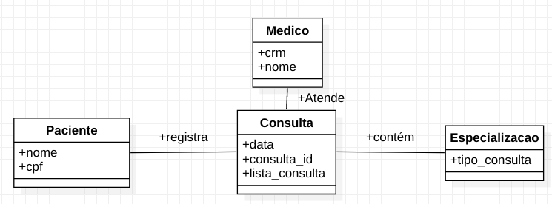
- MODELO DE INTERAÇÃO
  - Diagrama de Sequência do Caso de Uso Primário
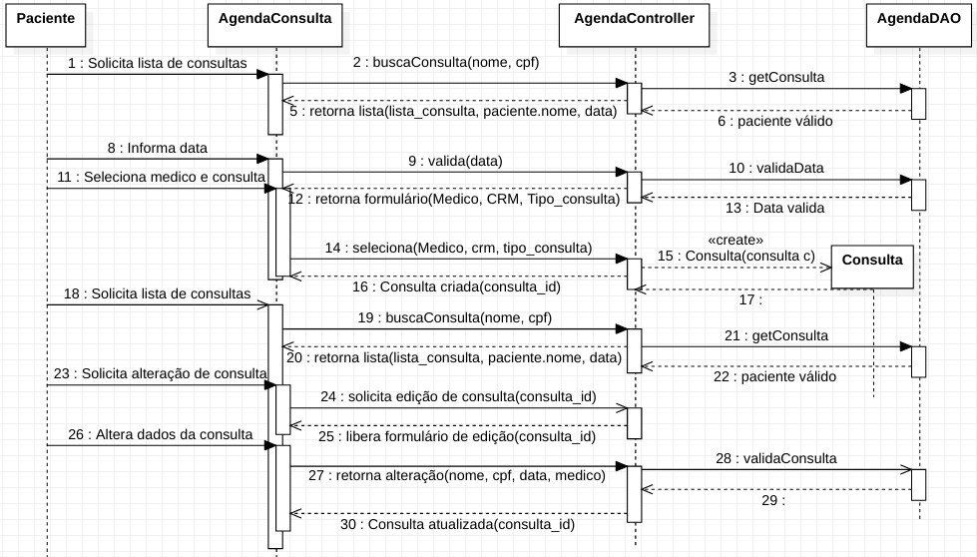
- MAPEAMENTO OBJETO/RELACIONAL
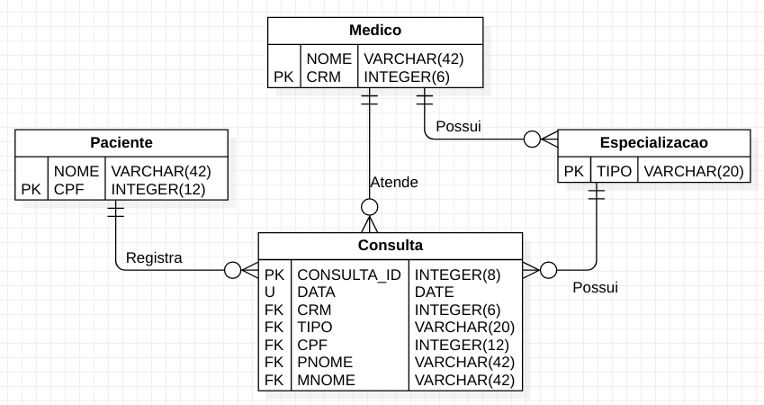

- IMPLEMENTAÇÃO DO CASO DE USO (TELA)
11.1 Tela de Consulta de Agendamentos
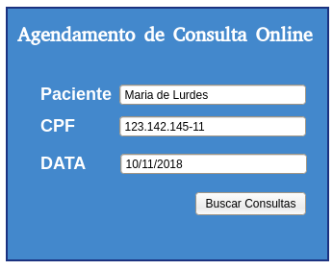

11.2 Tela de Cadastro de Consulta
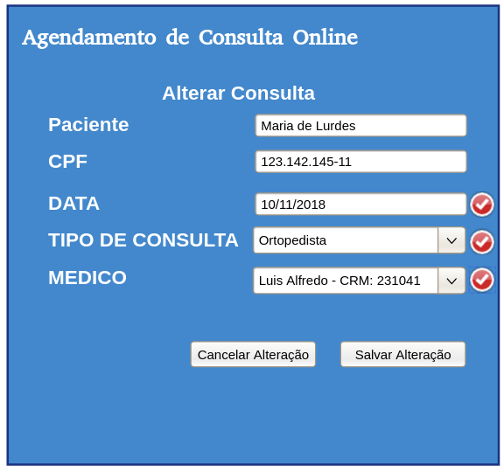

11.1 Tela de lista de Consultas Agendadas

